Madrid, lunes 6 de abril de 2026

“Además de fuerte y ligera, la nanocelulosa es un material natural muy versátil, renovable y biodegradable con un prometedor futuro tecnológico”
- El investigador Jose Miguel González firma ‘La nanocelulosa’, el nuevo libro de la colección ¿Qué sabemos de? (CSIC-Catarata)
- El texto expone el potencial de este nanomaterial como alternativa al plástico o su uso en dispositivos electrónicos degradables y en biomedicina, como base de implantes médicos o apósitos inteligentes

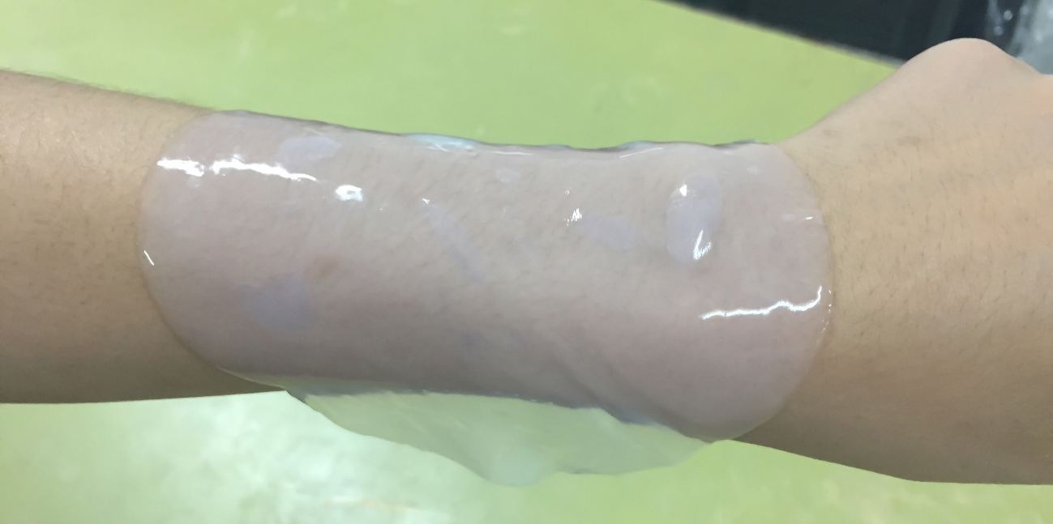

La nanocelulosa se emplea para fabricar apósitos inteligentes que mejoran el desarrollo de los tejidos en proceso de reconstitución, sobre todo en quemaduras. / iStock

La celulosa es dura, pero flexible; fibrosa, pero suave, y muy afín al agua, aunque completamente insoluble en ella. Todas estas cualidades han contribuido a que llevemos miles de años usándola, pero el material más abundante del planeta Tierra también tiene un lado nano con un enorme potencial. “La misma celulosa del algodón o del papel que tantas veces al día utilizamos para diversos fines tiene una organización que alberga pequeñas nanoestructuras con inigualables propiedades físicas y químicas”, explica Jose Miguel González, investigador del CSIC y autor de ‘La nanocelulosa’, un texto que presenta el ejemplo más paradigmático de nanotecnología generada por la propia naturaleza. “Además de fuerte y ligera, la nanocelulosa también es un material renovable, biodegradable y completamente natural. Es un ‘tesoro’ que ha permanecido oculto en las estructuras de las plantas y de otros seres vivos y, gracias a las investigaciones actuales, se está transformando en un recurso muy valioso”, señala el científico del Instituto de Carboquímica (ICB).

Tras hacer un breve recorrido por las bases de la nanociencia y la nanotecnología, el nuevo libro de la colección ¿Qué sabemos de? pone el foco en “la naturaleza como la mayor y la mejor entidad fabricante de nanomateriales”. Para ello utiliza ejemplos como el de las bacterias magnetotácticas, capaces de generar nanopartículas magnéticas en su interior para guiarse por el campo magnético terrestre. A continuación, describe las características de la celulosa y su uso industrial para entrar de lleno en todos los avances nanotecnológicos que está posibilitando la nanocelulosa que deriva de ella: desde ser una herramienta para procesar de manera sostenible otros materiales a solucionar grandes retos en áreas tan importantes como la energía, el medioambiente, el procesado de alimentos o la biomedicina.

Nanomateriales escondidos en las plantas
La celulosa constituye el componente principal de las plantas, sobre todo de tallos, troncos y partes leñosas, y también está presente en bacterias, hongos, algas e, incluso, en algunos animales. “Es un biopolímero formado por la unión repetitiva de moléculas de glucosa y su morfología aparentemente es muy sencilla, pero cuando la analizamos en detalle podemos hallar nanoestructuras cristalinas con propiedades excepcionales”, señala el autor.
Si nos fijamos en la estructura más elemental de la celulosa, cuando las primeras cadenas de glucosa polimerizada tratan de entrelazarse para formar fibras de mayor orden, pueden suceder dos situaciones: que las cadenas se ‘empaqueten’ bien, de manera compacta y regular, o bien que no lleguen a organizarse de ningún modo específico y queden revueltas o enmarañadas. De hecho, en una misma fibra de celulosa coexisten ambas situaciones.
“Cuando mediante tratamientos físicos o químicos se separa la madeja celulósica, emerge una nanoestructura ligera, resistente y moldeable llamada nanofibra de celulosa compuesta por fibras de 10-100 nanómetros (nm) de diámetro y varias micras de longitud”, explica el investigador. “Cuando aislamos las zonas más compactas y perfectamente ordenadas, aparecen pequeñas ‘astillas’ cristalinas denominadas nanocristal de celulosa”, añade. Estas estructuras diminutas, con forma de aguja y unas dimensiones de entre 5-20 nm de diámetro y 100-300 nm de longitud, tienen una resistencia mecánica con valores similares al titanio o el aluminio.
A los nanomateriales vegetales se suma la variante de la nanocelulosa bacteriana. “Mediante una compleja maquinaria de proteínas, enzimas y catalizadores biológicos, las bacterias consiguen generar unas nanofibras de celulosa que se entrelazan atrapando agua en su interior”, refiere el investigador. De esta manera, la celulosa bacteriana nace en forma de película gelatinosa y presenta muy buenas propiedades físicas y químicas.
Una alternativa real al plástico
En el caso de los envases y recubrimientos protectores alimentarios, la necesidad de sustituir plásticos de un solo uso es urgente, y la nanocelulosa emerge como una alternativa ecológica y funcional para el desarrollo de materiales biodegradables de preservación alimenticia, compostables y reciclables. Las películas basadas en nanocelulosa muestran resistencia a la tracción, baja permeabilidad al oxígeno y alta transparencia, lo que las hace ideales para aplicaciones que requieran contacto con alimentos. “Además, su superficie rica en oxígeno permite modificaciones químicas que mejoran la resistencia a la humedad o incorporan funcionalidades activas como sustancias antioxidantes, antimicrobianas o sensores de frescura”, apunta el científico del ICB.
A todas estas prestaciones se suma la escalabilidad de la producción de nanocelulosa a partir de residuos agrícolas, de papel reciclado o a partir de la actividad de microorganismos, lo que refuerza su viabilidad económica y ambiental.
Nanocelulosa al servicio de la salud
Otra de las grandes áreas de aplicación de este nanomaterial se encuentra en el ámbito biomédico. Jose Miguel González destaca que la nanocelulosa es un nanomaterial idóneo para interactuar con sistemas y entornos biológicos, ya que “su biocompatibilidad, capacidad de retención de agua, posibilidad de esterilización y estructura porosa facilitan la adhesión celular y la regeneración de tejidos de manera segura y funcional”.
Los ejemplos del uso de nanoceluosa en medicina son tan diversos como sorprendentes: actúan como soporte tridimensional para albergar el crecimiento de células para la regeneración ósea, de cartílagos o piel, y se utilizan para liberar compuestos bioactivos de manera controlada.
Además, su capacidad para formar películas delgadas y transparentes la hace útil en apósitos inteligentes que monitorizan el estado de una herida o liberan medicamentos según estímulos externos, un desarrollo que “está transformando el tratamiento de las heridas porque, entre otras cualidades, los apósitos con nanocelulosa carecen de toxicidad, mejoran el desarrollo de los tejidos en proceso de reconstitución y, con modificaciones específicas, estos apósitos también pueden tener actividad antimicrobiana”, ilustra el autor. “Se ha descubierto que la nanocelulosa bacteriana mejora el tratamiento de las quemaduras cutáneas al enfriar la superficie por evaporación y facilitar la cicatrización sin requerir cambios frecuentes de apósito”, comenta.
Dispositivos electrónicos degradables
A pesar de que la celulosa no tenga conductividad suficiente, la electrónica también puede verse beneficiada con su uso. “Al ser ligera, transparente y químicamente estable es ideal para sustratos de pantallas, de circuitos impresos y de sensores portátiles”, menciona el investigador del CSIC. Aunque “si hay una aplicación estrella en el campo de los dispositivos electrónicos o de almacenamiento de energía es el de la electrónica efímera, basada en el uso de materiales y dispositivos que se degradan de forma controlada sin dejar residuos perjudiciales”.
Otro gran objetivo de aplicación está relacionado con el tratamiento y análisis del agua. “Desde el Instituto de Carboquímica, en colaboración con la Universidad Tecnológica Metropolitana de Chile y la Universidad de Almería, estamos investigando un sensor electroquímico para la detección rápida, sensible y respetuosa con el medioambiente de sulfametoxazol, un antibiótico catalogado como contaminante de preocupación emergente, en agua”, describe el científico.
El horizonte nanotecnológico de la celulosa es tan diverso como prometedor, pero la práctica totalidad de estas aplicaciones se encuentran en fase experimental, a escala de laboratorio. En todo caso, el investigador insiste en que los sectores del plástico, la medicina y la electrónica concentran una gran parte de la investigación actual en nanocelulosa y representan áreas estratégicas para la transición ecológica. “La convergencia entre sostenibilidad, funcionalidad e innovación tecnológica convierte a la nanocelulosa en un material clave para el futuro, capaz de transformar industrias enteras y contribuir a los ODS de Naciones Unidas”, concluye.
La nanocelulosa es el número 175 de la colección ¿Qué sabemos de? (CSIC-Catarata). Para solicitar entrevistas con el autor o más información, contactar con: comunicacion@csic.es (91 568 14 77).
Sobre el autor
Jose Miguel González Domínguez es científico titular del CSIC en el Instituto de Carboquímica (ICB-CSIC) de Zaragoza. Desarrolla su carrera investigadora desde 2007 en el ámbito de la química de nanoestructuras de carbono. Desde 2018, se ha centrado en nanomateriales emergentes provenientes de la naturaleza, como la nanocelulosa o la nanoquitina, consiguiendo una nanotecnología más biocompatible y respetuosa con el medioambiente. Ha creado la iniciativa educativa INCLUCIENCIA, coordina la Unidad de Divulgación y Comunicación Científica del ICB-CSIC y pertenece al grupo de trabajo de Ciencia Inclusiva de la Vicepresidencia Adjunta de Cultura Científica y Ciencia Ciudadana del CSIC. Fue designado por la Unión Internacional de Química Pura y Aplicada (IUPAC) como uno de los jóvenes químicos más representativos a nivel mundial, otorgándole el elemento Carbono en su tabla periódica de jóvenes químic@s.
CSIC Cultura Científica

